招标公告
漳州片仔癀药业股份有限公司拟定制一批太空杯,现公告如下，欢迎具备资质要求的厂商参加投标。
一、项目名称： 2018年片仔癀航空杯定制
二、采购内容：
产品名称 | 技术参数 | 数量 | 图片
200ml航空杯  (台阶杯) | 上口径：7CM  下口径：5CM  高：7.5CM  容量：200ML  克重：11G  材质：食品级PS  根据我司设计稿定制（效果如右图）磨砂logo一体成型 | 50万个 | 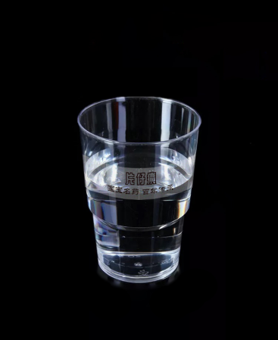
三、投标响应
1.投标人应是具备独立企业法人资格且有能力提供招标货物及服务的企业。
2、有意参与投标的企业需于2018年10月7日18:00前将营业执照复印件（加盖公章）邮寄或者提交至片仔癀大厦15楼采购部，我司将对有意投标的企业进行资质审核，逾期收到的或不符合规定的将被拒绝。
3、我司将于2018年10月9日向被审核通过的企业发放正式的标书，届时各企业可凭借正式的标书参与投标。

四、发布公告的媒介
本次公开招标公告仅在片仔癀官方网站（www.zzpzh.com）上发布，其他任何媒介上转载的招标采购信息均为非法转载，均为无效，因轻信其他组织、个人或媒体提供的信息而造成损失的，招标人概不负责。
五、联系方式
联系人：伍小姐
地址：福建省漳州市上街
邮编：363000
邮箱：411350558@qq.com
电话：0596-2301528
六、其它
1、报送材料概不退还。
2、本公告解释权属本公告人。

漳州片仔癀药业股份有限公司采购部
2018年9月29日

